新员工入职培训流程图
流程图 | 责任人 | 说明
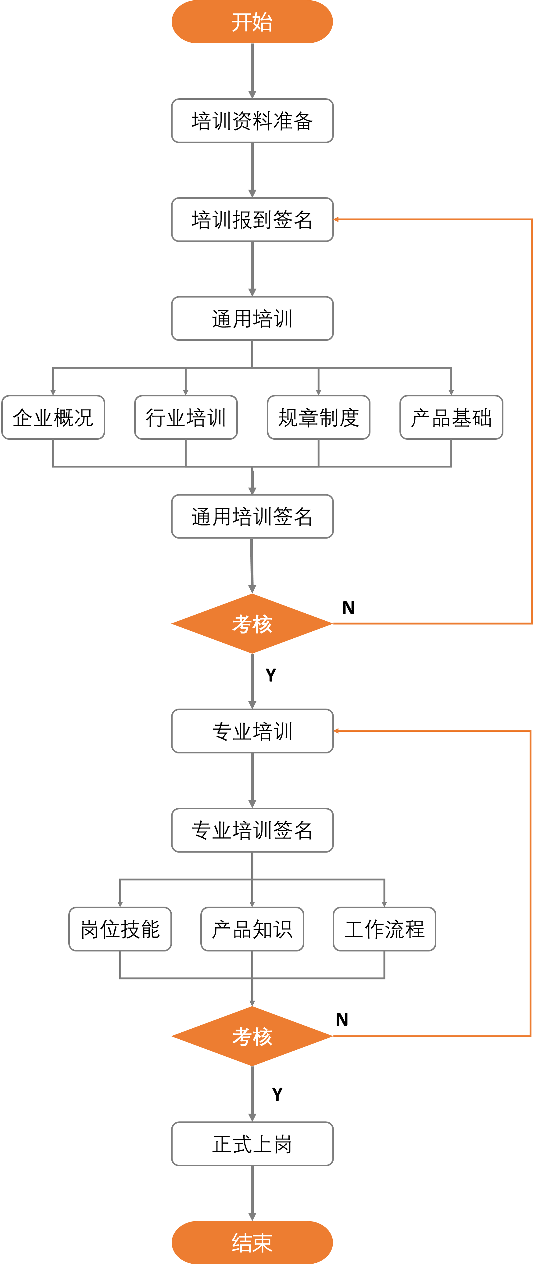 | 人力资源部  新员工  人力资源部  人力资源部  人力资源部  各部门  各部门  各部门  各部门  人力资源部  各部门 | 新员工办理入司手续后，发放《员工入职培训引导表》  ● 根据人员职位和规模，确定培训方案和准备资料  ● 人力资源部提供《培训签名表》，员工报到签名  ● 通用培训采用集中培训，培训内容以《新员工入职培训资料》为主，以授课、板书和电教化为载体  ● 员工在《培训签到表》的“本人已接受以上内容培训”栏签名  ●考核合格进入专业培训环节，不合格重新参加培训，两次不合格辞退。  ● 通用培训合格者，交由所在部门进行专业技能培训  ● 各部门负责人做好新员工入职引导和制订新员工部门培训方案  ● 技术部门提倡在实践中学习和培训，技术间接部门按《入职培训记录表》做好培训记录  ● 专业培训考核合格者，经人力资源部审核后予以正式上岗，直接部门的重要岗位发放上岗证

